Procedura zimowego utrzymania posesji Uniwersytetu Medycznego im. Piastów Śląskich
we Wrocławiu

§ 1
Zasady ogólne
- Dział Eksploatacji koordynuje zadania z zakresu zapewnienia dostępności w okresie zimowym obiektów użytkowanych przez Uniwersytet Medyczny im. Piastów Śląskich we Wrocławiu (zwaną dalej „Uczelnią” i ich otoczenia. Dział Eksploatacji odpowiada bezpośrednio za utrzymanie zimowe na terenie Uczelni – za wyjątkiem:
  - terenu współużytkowanego przez Uniwersytecki Szpital Kliniczny im. Jana Mikulicza-Radeckiego we Wrocławiu ( zwanego dalej „USK”) – w tym wypadku odpowiedzialność za utrzymanie zimowe ponosi USK,
  - terenu współużytkowanego przez Uniwersyteckie Centrum Stomatologiczne (zwane dalej “UCS”) – w tym wypadku odpowiedzialność za utrzymanie zimowe ponosi UCS,
  - terenu domów studenckich – w tym wypadku odpowiedzialność za utrzymanie zimowe ponosi Sekcja Domów Studenckich.
- Wykonanie zadań niezbędnych do zapewnienia w okresie zimowym dostępności obiektów i ich otoczenia może być powierzone podmiotom zewnętrznym. W sytuacji zlecania tych zadań podmiotom zewnętrznym należy zobowiązać ich do przestrzegania niniejszej Procedury.
- Procedura dotyczy zasad zimowego utrzymania ciągów komunikacyjnych
i ich elementów, w szczególności chodników, zewnętrznych ścieżek dotykowych i pól ostrzegawczych (jeśli powstaną), wejść do budynków, podjazdów, platform zewnętrznych, miejsc parkingowych oraz dojść do wind zewnętrznych, z których korzystają przede wszystkim osoby z ograniczoną mobilnością.
- Ciągi komunikacyjne i ich elementy, o których mowa w ustępie 3, powinny być odśnieżane i posypywane środkiem nadającym szorstkość (na przykład: piasek, żwir, grys, trociny) w celu eliminacji oblodzenia w pierwszej kolejności, najlepiej zgodnie z kolejnością wskazaną w powyższym ustępie.
- Dział Eksploatacji informuje niezwłocznie właściwe służby o potrzebie odśnieżenia, usunięcia śliskości ciągów komunikacyjnych (chodników) prowadzących do obiektów Uczelni, a których obowiązek należytego utrzymania należy do Miasta Wrocław (dotyczy to w szczególności ciągów komunikacyjnych bezpośrednio sąsiadujących z posesjami Uczelni).
- Każda osoba mająca trudności w przemieszczaniu się może zgłosić konieczność odśnieżania lub posypania danego obszaru na terenie Uczelni w celu usunięcia oblodzenia i śliskości telefonicznie, mailowo bądź osobiście. Właściwe dane kontaktowe są umieszczone na stronie: www.umw.edu.pl/pl/jednostki/dzial-eksploatacji.

§ 2
Utrzymanie ciągów komunikacyjnych (chodników)
- Prawidłowo odśnieżonym chodnikiem będzie ten, na którym pokrywa śnieżna została usunięta do nawierzchni chodnika w pasie o szerokości minimum 100 cm. Jeżeli chodnik jest węższy – na szerokości całości chodnika. Taka szerokość odśnieżonego pasa pozwoli każdej osobie bezpiecznie poruszać się po chodniku.
Poniżej przedstawiono grafiki pokazujące szerokość chodnika, jaka jest potrzebna osobom
z ograniczoną mobilnością.
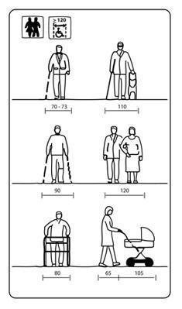Rysunek 1.
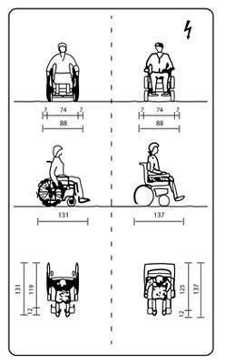Rysunek 2.

- Do usuwania i łagodzenia skutków zimowej śliskości ciągi komunikacyjne należy posypać środkiem nadającym szorstkość (na przykład: piasek, żwir, grys, trociny). Należy pamiętać o konieczności uprzątnięcia pozostałości materiału wykorzystanego do posypywania. Dla sprawnego posypywania w sąsiedztwie każdego obiektu powinny zostać rozmieszczone pojemniki odporne na czynniki atmosferyczne służące do przechowywania materiału wykorzystywanego do posypywania.
- Jeśli opady śniegu utrzymują się stale, to odśnieżanie i posypywanie należy przeprowadzać w miarę możliwości kilka razy dziennie.
- Na oblodzoną nawierzchnię zaleca się stosować żwir, piasek lub chlorek wapnia. Najbardziej popularna sól drogowa (chlorek sodu) drażni skórę dłoni osób poruszający się na wózkach oraz łapy psów asystujących (psów przewodników).
- Miejsce składowania śniegu, lodu, błota pośniegowego usuniętych z ciągów komunikacyjnych, parkingów musi być odpowiednio wyznaczone tak, aby nie powodować dodatkowych utrudnień. Spiętrzony śnieg nie może zasłaniać widoczności.
- W czasie roztopów należy pamiętać o dokładnym usunięciu błota powstającego z pozostałości śniegu i materiału użytego do posypywania.
- Przy mechanicznym odśnieżaniu ścieżek dotykowych należy zadbać, aby sprzęt używany do odśnieżania nie powodował uszkodzeń guzków i linii tych ścieżek.

Fotografia 1.
Poprawne odśnieżenie chodnika umożliwia również bezpieczne opuszczenie samochodu lub innego środka transportu.
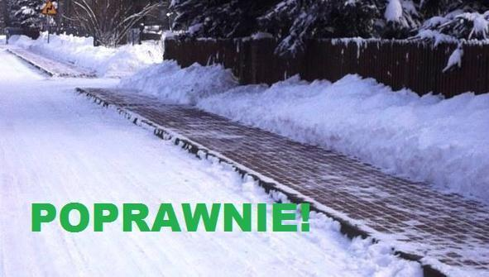

Fotografia 2.
Niedokładne odśnieżenie ciągu komunikacyjnego uniemożliwia lub utrudnia poruszanie się po chodniku i jego opuszczenie.
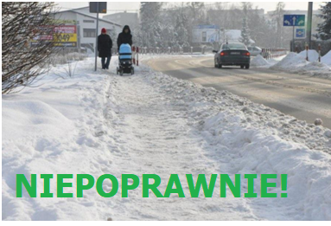

§ 3
Utrzymanie otoczenia przejść dla pieszych
- Śnieg nie powinien zalegać zarówno na dojściu do przejścia, jak i na części jezdni bezpośrednio przylegającej do chodnika.
- Przejście pozostawione pieszym w sytuacji, gdy powstanie zaspa, nie powinno być węższe niż 150 cm.
- Śnieg powinien być w całości usunięty z dojścia oraz z części jezdni przylegającej do krawężnika w taki sposób, by była widoczna nawierzchnia.

Fotografia 3. Nieprawidłowe odśnieżenie dojścia do przejścia dla pieszych
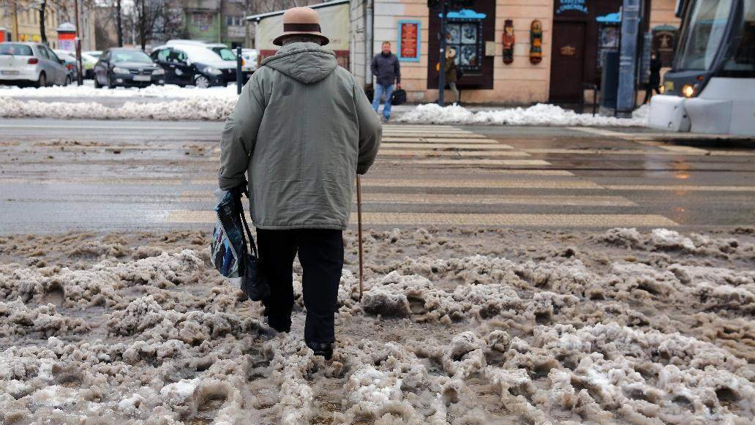

Fotografia 4. Prawidłowe odśnieżenie dojścia do przejścia dla pieszych
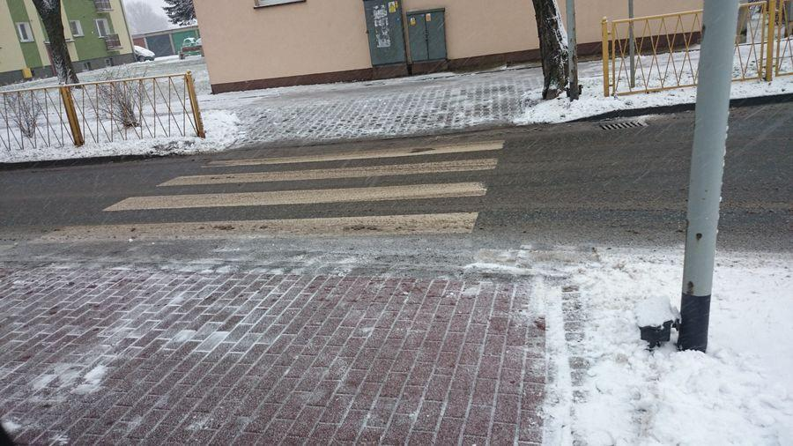

- Jeżeli na terenie obiektu lub w jego otoczeniu występują skrzyżowania ciągów komunikacyjnych, należy odśnieżać każdy narożnik tego skrzyżowania

Fotografia 5. Prawidłowe odśnieżenie skrzyżowania ciągów komunikacyjnych
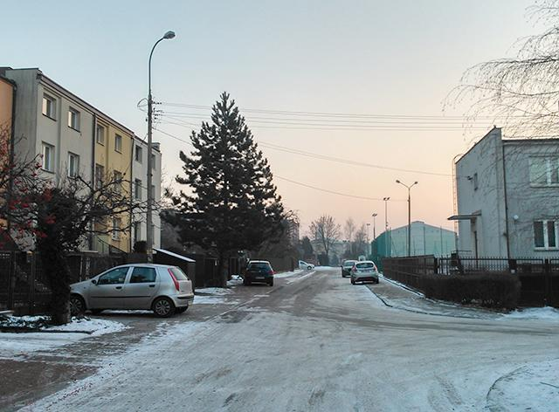

- W sytuacji, kiedy na chodnikach występują obniżenia krawężników, które nie są przejściem dla pieszych, ale mają zapewnić wejście na chodnik, należy je odśnieżyć tak samo jak dojście do przejścia dla pieszych.

§ 4
Utrzymanie miejsc parkingowych

- Odśnieżenia wymaga nie tylko samo miejsce parkingowe, ale również dojście z miejsca parkingowego do chodnika, a następnie do wejścia głównego budynku lub do windy zewnętrznej (jeśli taka jest w obiekcie).
- Należy zadbać, aby na miejscach parkingowych dla osób z niepełnosprawnościami lub w ich bezpośrednim sąsiedztwie nie pozostawiać pryzm ani zwałów śniegu pozostałego z odśnieżania chodników. Śnieg ten powinien być pozostawiony po przeciwnej do parkingu stronie chodnika
- Odśnieżona przestrzeń wokół samochodu stojącego na miejscu parkingowym dla osób z niepełnosprawnościami powinna mieć szerokość nie mniejszą niż 100 cm, licząc od samochodu. Zasada ta dotyczy zarówno miejsc parkingowych prostopadłych, jak i równoległych.

Fotografia 6. Nieprawidłowo odśnieżone miejsce parkingowe
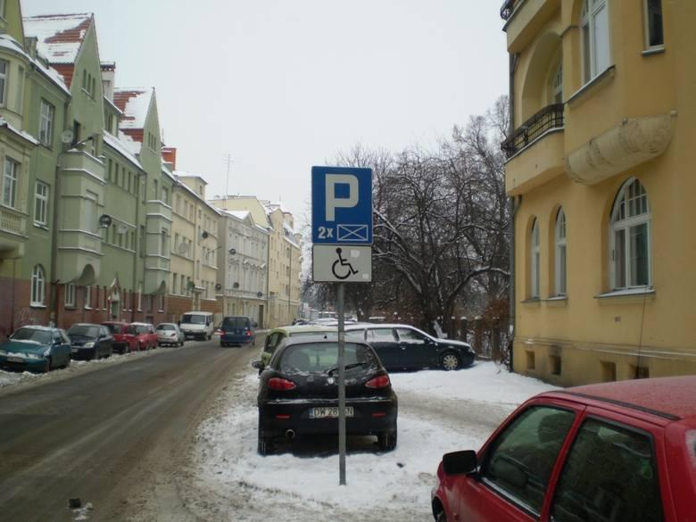
Fotografia 7. Prawidłowo odśnieżone miejsce parkingowe
